Дата: 31.01.2025

Клас: 1-А

Предмет: Англійська мова

Тема: Візит до села.

Мета: удосконалювати навички читання; розвивати пізнавальні інтереси учнів; виховувати інтерес до вивчення іноземної мови, а також загальну культуру учнів.

Вчитель: Руда Д.В.

Хід уроку

1.Greeting

Good afternoon, dear children! I’m tickled pink to see you. Are you ready to start our

lesson? All set?

2. Wаrm up / Listening

Hello! | Kids Greeting Song and Feelings Song | Super Simple Songs

<https://learnenglishkids.britishcouncil.org/listen-watch/video-zone/alphabet-song> (alphabet)

<https://www.youtube.com/watch?v=bVCKj0T9-gc> (actions)

<https://www.youtube.com/watch?v=Z6MpMKCt5ec> (can)

<https://www.youtube.com/watch?v=iBceWhZZXBc> (can)

3. Speaking

**What can you do?**

**I can** … я можу…

*I can swim- я можу плавати (ай кен свім)*

*To climb- залізти (клаєм)*

*To talk-розмовляти(ток)*

*To walk-прогулюватись(вок)*

*To play-грати(плей)*

*To sing a song- співати пісню(сін е сон)*

*To dance-танцювати(денс)*

*To drive-їздити на авто (драйв)*

*To swim-плавати( свім)*

*To stomp-тупцювати (стомп)*

*To fly-літати(флай)*

*To eat-їсти(іт)*

*To jump-стрибати (джамп)*

*To shake-трясти(шейк)*

4. Vocabulary

To move-рухатися (ту мув)

To kick-вдарити(кік)

To draw-малювати(дро)

To sleep-спати(сліп)

To cook-готувати(кук)

To cut-різати(кат)

5. Writing

Вчимося називати предмети англійською:

This is-Це є …(предмет знаходиться близько)

That is- То є… (предмет знаходиться далеко)

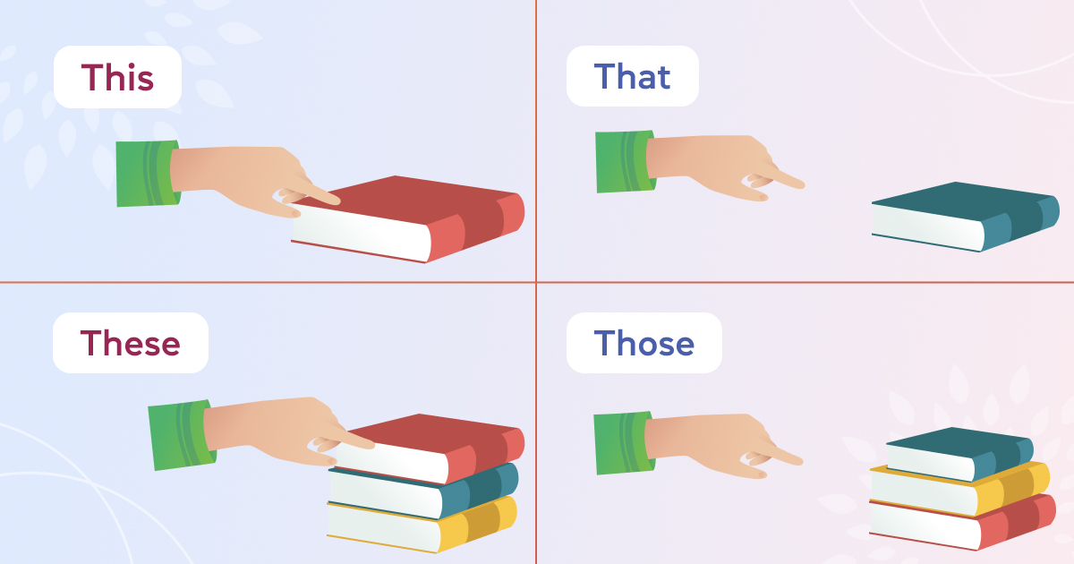

<https://wordwall.net/ru/resource/24254674/as1-u3/p34-35-this-is-that-is>

<https://wordwall.net/ru/resource/27265886/english/this-is-that-is>

<https://wordwall.net/ru/resource/27793792/academy-stars-1-unit-3-this-is-that-is>

.

<https://wordwall.net/uk/resource/58589883/%d0%b0%d0%bd%d0%b3%d0%bb%d1%96%d0%b9%d1%81%d1%8c%d0%ba%d0%b0-%d0%bc%d0%be%d0%b2%d0%b0/this-that-these-those>

<https://wordwall.net/uk/resource/58590056/%d0%b0%d0%bd%d0%b3%d0%bb%d1%96%d0%b9%d1%81%d1%8c%d0%ba%d0%b0-%d0%bc%d0%be%d0%b2%d0%b0/this-that-these-those>

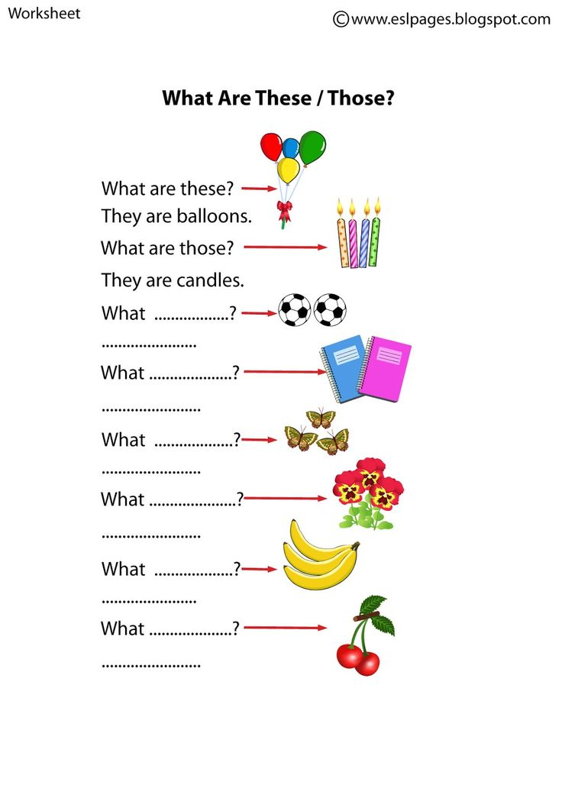

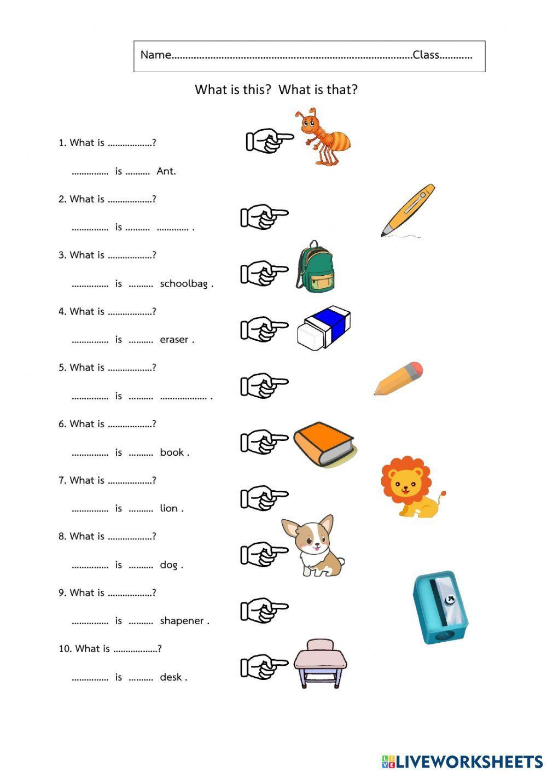

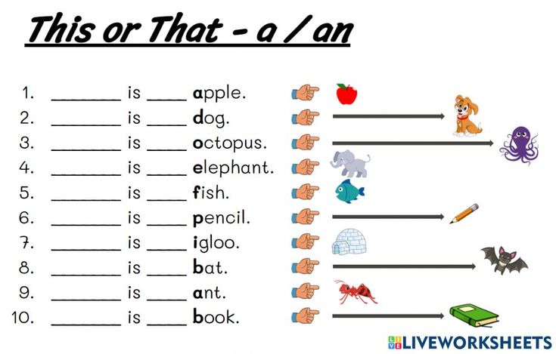

Activity на алфавіт :

<https://agendaweb.org/exercises/grammar/alphabet/vowels-audio-quiz.htm>

<https://agendaweb.org/exercises/grammar/alphabet/vowels-listen-find.htm>

<https://agendaweb.org/exercises/grammar/alphabet/vowels-write-2.htm>

Вчимося розмежовувати відкритий і закритий склад.

**Відкрити склад** – коли слово закінчується на голосну A O U Y I E .

**Закритий** – коли на будь-яку приголосну.

У відкритому складі буква голосна читається як в алфавіті, а в закритому - інакше.

Відкритий Закритий

А (ей) е

Е (і) е

I(ай) і

O(оу) о

U(ю) а

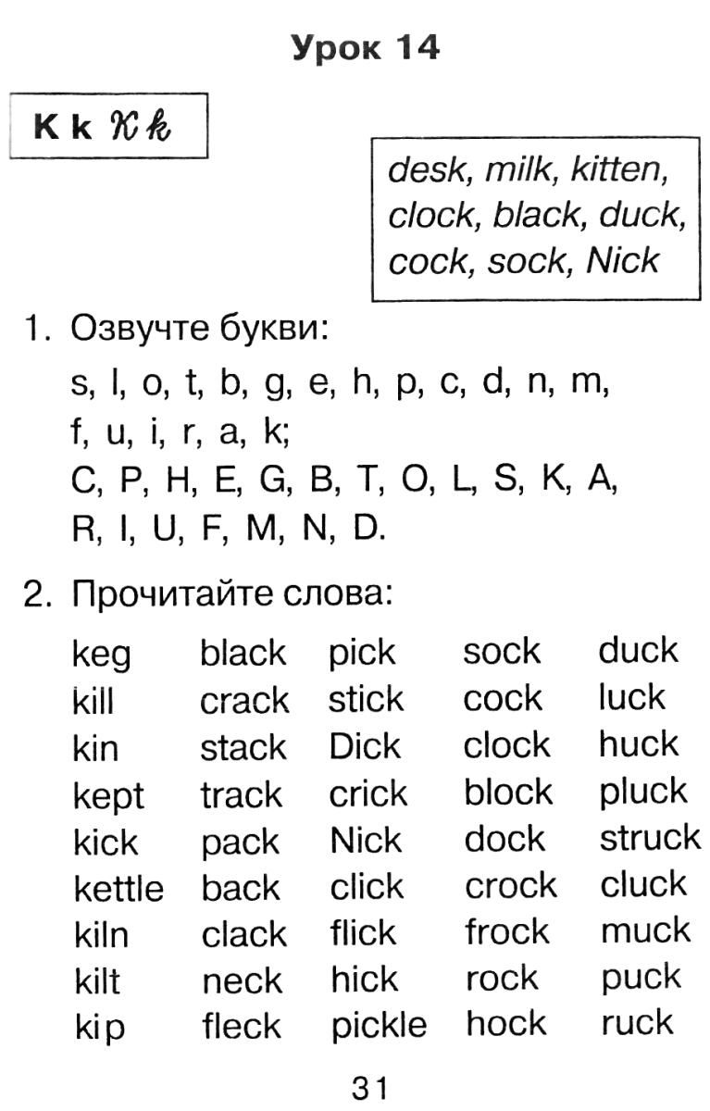

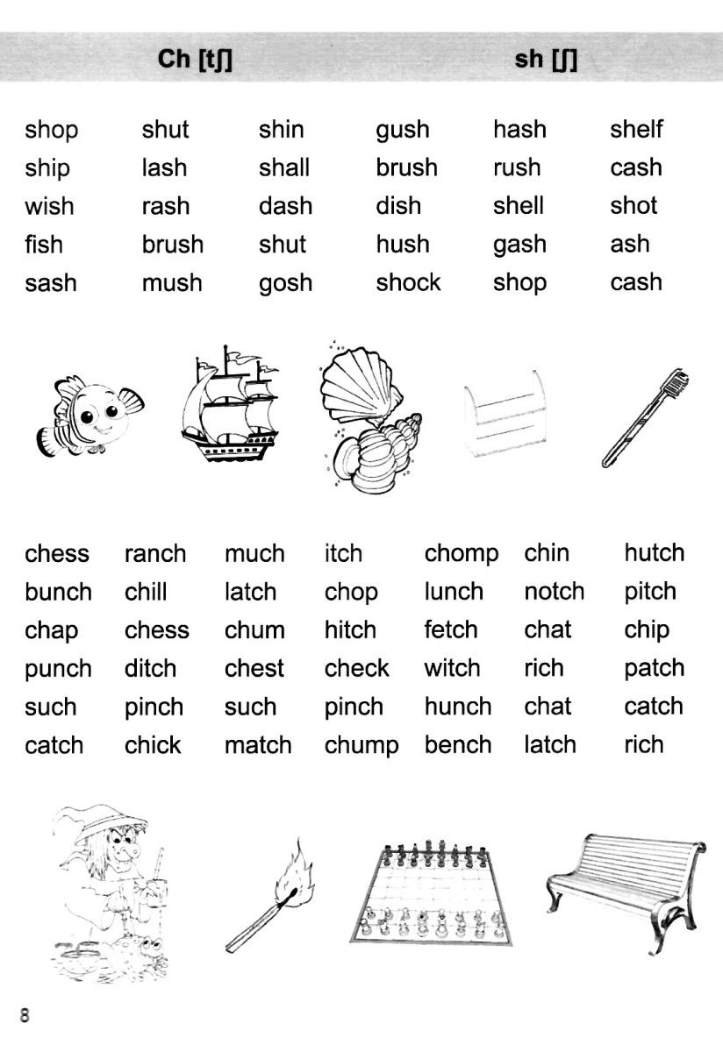

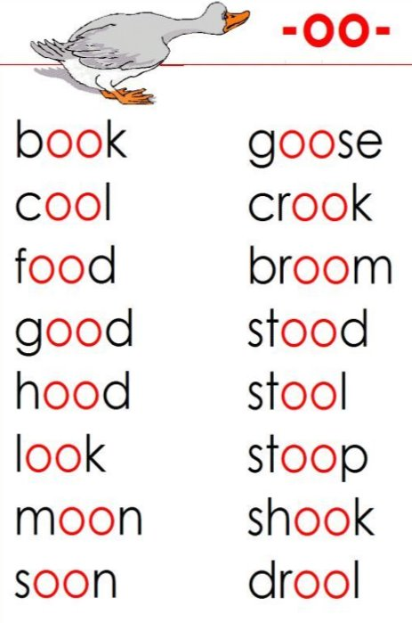

6. Homework

1. Попрактикувати читання слів.

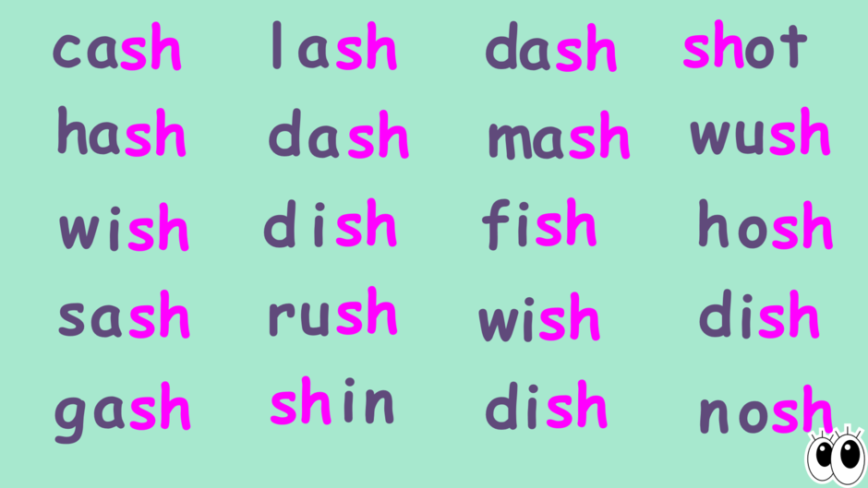

2. Вивчити слова в словнику.

3. Усно поставити питання. What is this? (вот із зіс) This is a cat. (зіс із е кет)

